86版本攻略

欢迎来到天梦独家86独家版本
耗时三个月打造的独家版本，挑战全网
独家特色：完美三觉，女鬼三转职，神兽，智慧指引，神话装备，瞎子剑气，奶爸锤子等等都做了完美优化
本服承诺无论游戏版本如何更新不变态不夸张，坚决不做快餐服
装备都能爆独家特色玩法，还有神秘抽奖室，修炼场伤害监测等各种独家特色（跟多特色详情请到游戏自行体验）
福利篇
新人福利：注册就送3000点券10W代币卷（人人平等不用私聊GM注册就送）
本服无限疲劳泡点代币商场购买无CD疲劳药
每晚19点至21点开启定时泡点点券活动（每日送充值）！！
不定时开启刷SS活动和PK大赛等活动排名奖励非常丰厚哦！（详情请关注每日群公告）
战力排行榜称号7天一计算，战力前三名根据对应排名领取限时七天的称号
-----------------------新人篇----------------------

1.上线直接回到赛利亚房间领取新手礼包
2.完成瞬间移动任务（1无色）
完左右曹任务

- 赛利亚处领取并完成转职任务
4.所有增幅附魔在装备进阶时都保留哦
斯曼工业基地的副本 打深渊爆85级 的SS 可以升级90SS（格蓝迪是主要的搬砖副本，搬砖诞生之芽（小怪随机掉落）和魔刹石（boos固定掉落）都是本服的通用货币之一
- 新人起步先去打（格蓝迪深渊）前期地图难度都有降低新手套轻松过
- 爆点SS，有自己的本命SS就留着升级，其他全部使用商城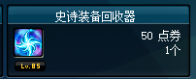SS回收器回收器分解，可得重要材料，门票等等
6安图恩地区祥瑞溪谷地区需完成区域任务方可前往（提交材料，任务很简单）
7魔界智慧等地图都要魔抗需求只有魔抗达标方可去刷，（外挂党注意了，月光后台24小时不定时查封）
8前期玩法以搬砖格蓝迪和做每日任务为准（有许多简单的每日任务奖励很丰厚）
9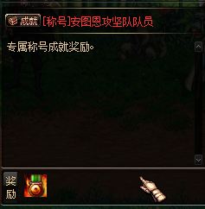还有很多特色成就任务一定要做哦！

----武器.防具.左右曹.首饰（升级篇）-----

1.武器升级篇
第一阶段（格蓝迪SS，深渊可出）
第二阶段
按图恩门口NPC乌恩制作荒古武器和圣耀的升级
祥瑞溪谷NPC制作苍穹武器，
85SS——荒古——圣耀——苍穹——地狱——遗忘（神话武器）

2.防具首饰左右槽升级篇
第一阶段（格蓝迪SS，深渊可出）
第二阶段
格蓝迪门口NPC制作90SS防具和首饰和左右槽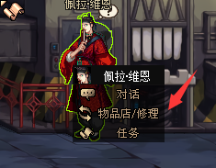
按图恩处NPC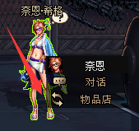制作90B（超大陆系列）（光暗系列首饰和左右槽）
祥瑞溪谷NPC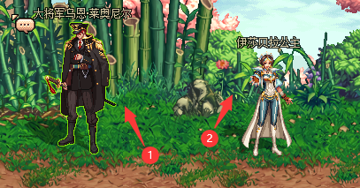1制作95SS装备2制作95SS首饰和痛苦首饰和左右槽
智慧指引出神话首饰和装备
装备升级路线：85SS套——90SS套——90BSS套——95SS套——魔界套——神话套
首饰左右槽升级路线：85SS首饰左和右槽——90SS首饰左和右槽——荒古SS首饰和左右槽——95SS首饰和左右槽——魔界首饰和左右槽——神话首饰和左右槽

--------本服独家修改版本（特色）----------
- 独家特色：完美三觉，女鬼三转职，神兽，智慧指引，神话装备，瞎子剑气，奶爸锤子等等都做了完美优化
- 独家玩法解锁区域任务，副本吃魔抗，掉落成品等（顶级只能智慧副本靠掉落，别无他法，智慧副本需魔抗值达标方可入内）
- 独家神秘抽奖室，每日消费满300方可私聊GM解锁领取解锁该区域的任务材料，区域内NPC商店卖各种超级折扣道具（概率出顶级），每日凌晨NPC自动刷新商店道具
- 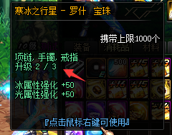独家宝珠升级机制（智慧副本可掉落）
- 独家快捷栏装备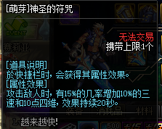
- 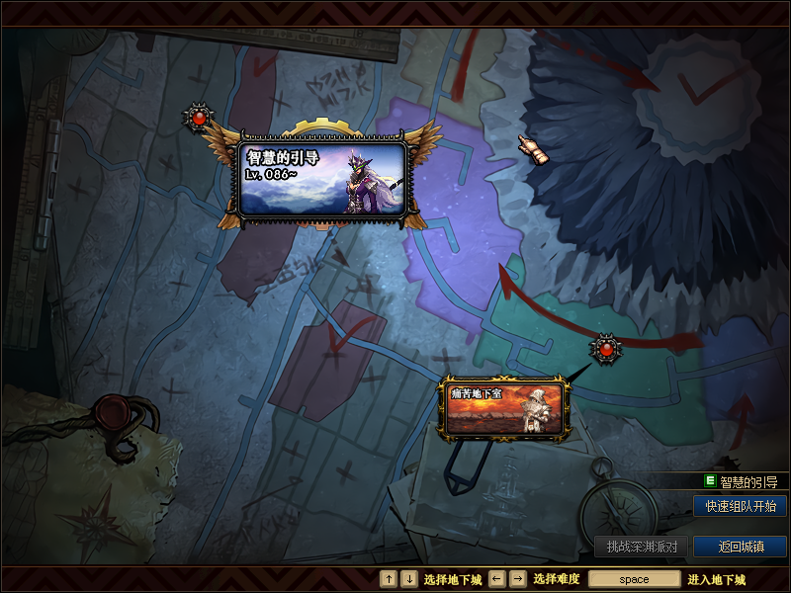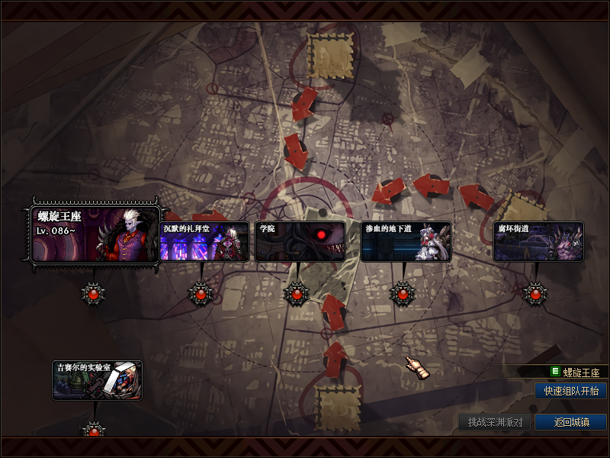国服最新独家副本，都是完美副本无BUG
- 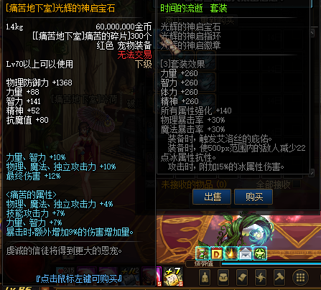独家特色宠物装备
- 独家写法耗时三个月，跟多特色就不一一列举了详情到游戏自行体验。

----------------------材料区-----------------------

大饼 ----- 刷图金币赛利亚购买

灿烂 ----- 深渊爆SS分解装备

魔刹石 ----- 特伦斯发电站 挺多的 商城SS回收器系统也有

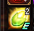诞生之芽- 所有副本任意小怪掉落
安徒恩的灵魂碎片- 按图恩门口NPC处兑换（可换取荒古系列武器或者荒古罐子）
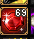赛利亚的服务石- 开魔盒可得相当于消费证明
魔界遗落的碎片-制作SS装备的重要材料，魔界副本BOOS掉落和每日任务奖励
魔界的气息- 制作SS装备的重要材料，安图恩地区BOOS掉落和每日任务奖励
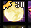先知的遗落- 换取顶级武器的材料，智慧副本产出
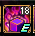安图恩地下城门票- 用魔刹石换取，按图恩地区NPC处或完成每日任务获得

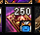智慧指引碎片- 换取智慧副本门票的材料，魔界副本BOOS掉落
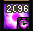智慧指引石-进入智慧副本的门票
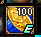神秘抽奖币- 进入神秘抽奖室的凭证，每日消费满三百方可找GM领取进入

矛盾结晶 ----- 赛利亚处购买

浓缩的魔能石- 按图恩地区BOOS掉落或每日任务有赠送
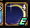痛苦地下城门票- 进入痛苦地下城的门票，智慧指引BOOS概率掉落
痛苦地下城门票- 智慧指引BOOS概率掉落

------------------游戏截图介绍------------------

武器篇
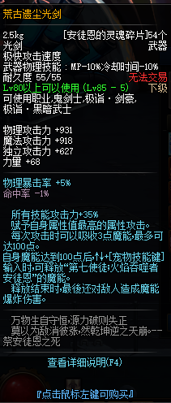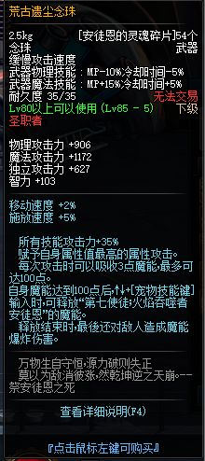
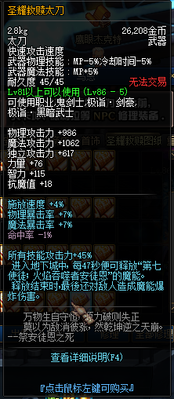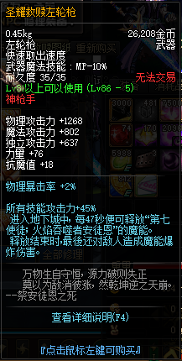
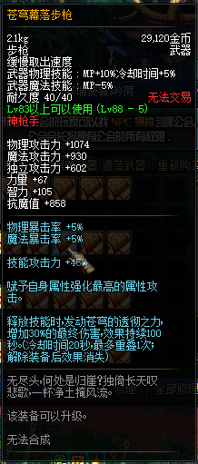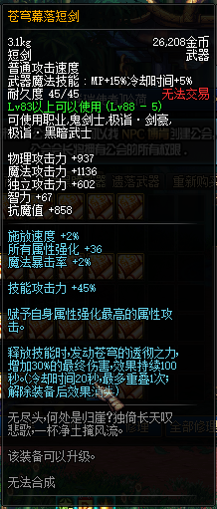
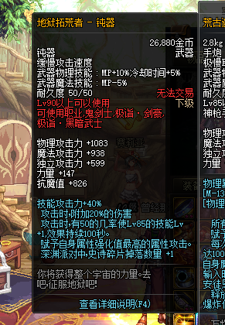

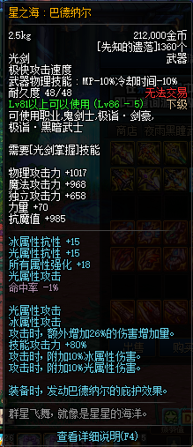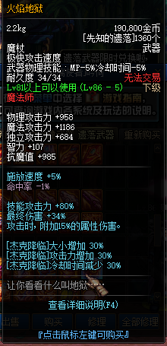

装备篇
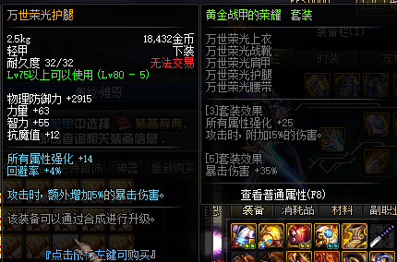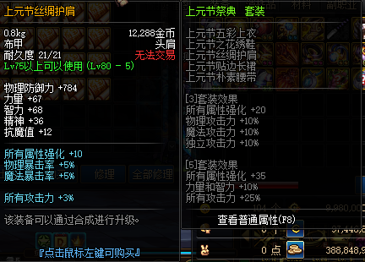
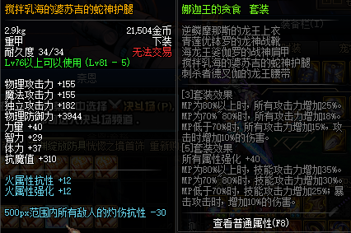
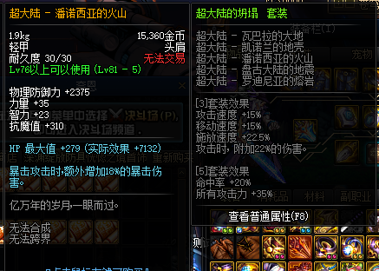
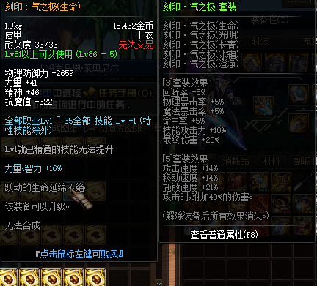
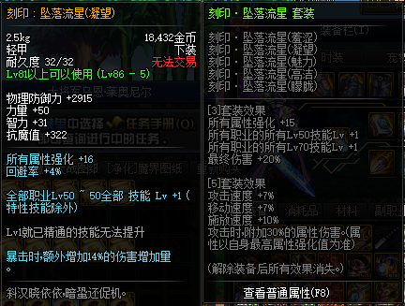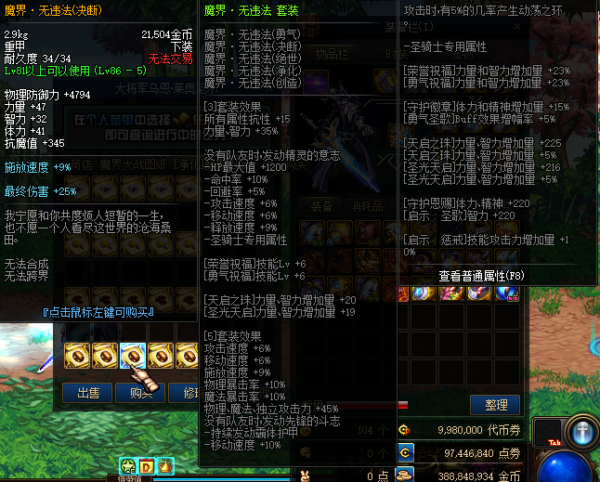
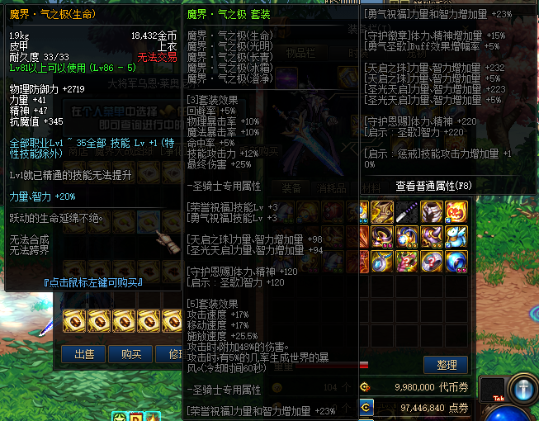
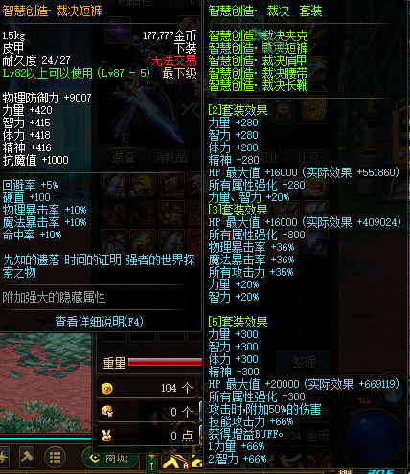

饰左右槽篇
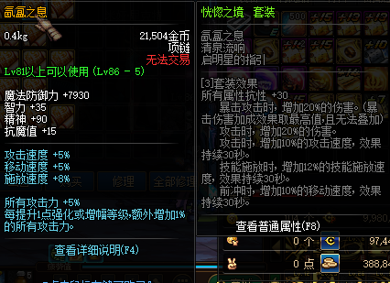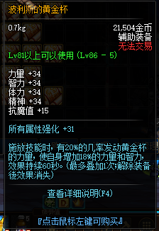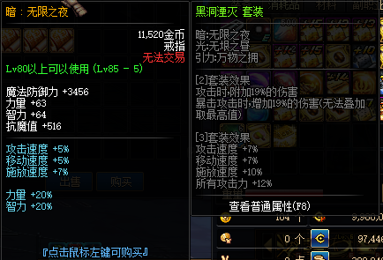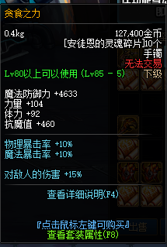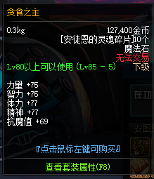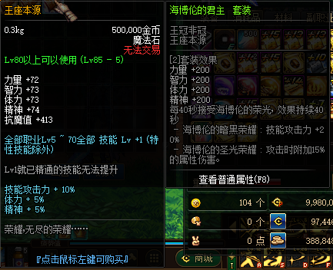
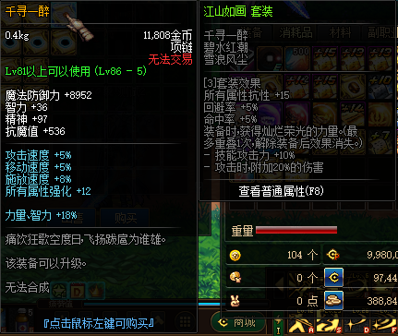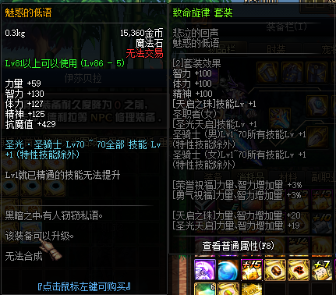
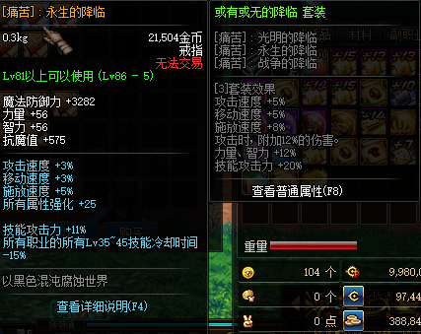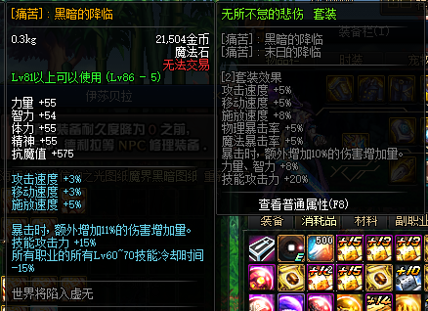
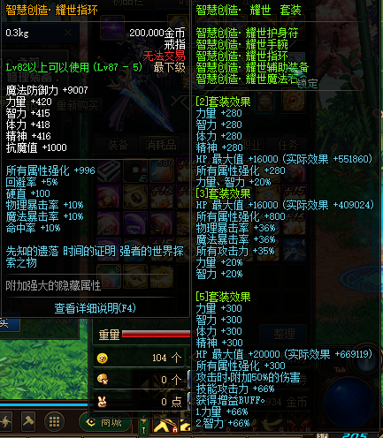

宠物装备篇
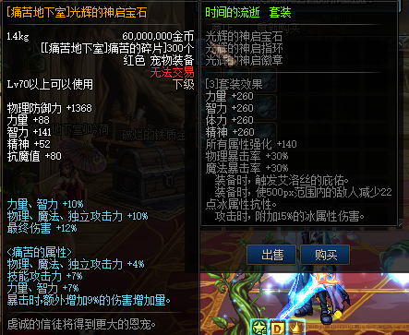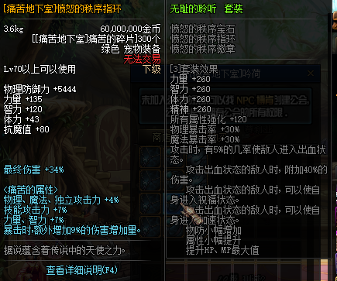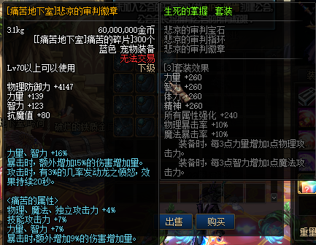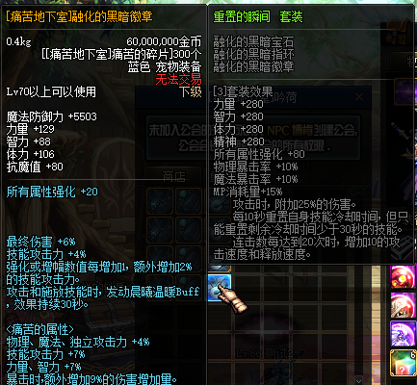

宠物称号光环皮肤篇
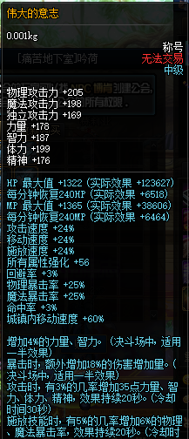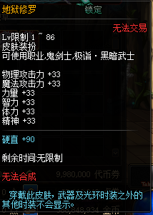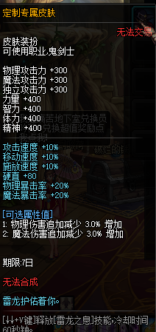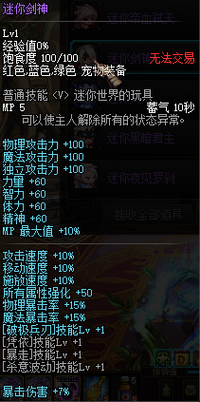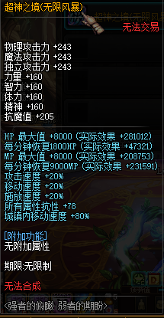

特色道具篇
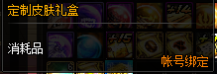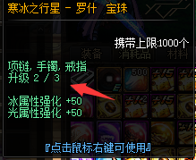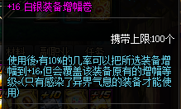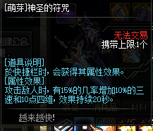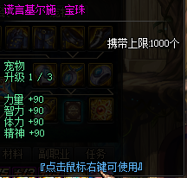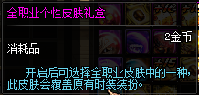

特色地图篇
